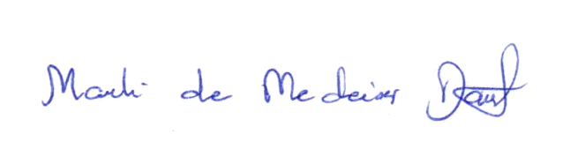
Ata da 2.185ª (dois milésimos centésima octogésima quinta) Sessão Ordinária da Câmara Municipal de Carnaúba dos Dantas, Estado do Rio Grande do Norte, 19ª (décima nona) Sessão Ordinária do 2º (segundo) Período Legislativo do ano de dois mil e vinte (2020), realizada na Sala das Sessões Vereador “Wilson Luiz de Souza”, da Casa Legislativa “Antônio Petronilo Dantas”, aos dezesseis dias do mês de dezembro de dois mil e vinte (16/12/2020) às 10:30 (dez e trinta) horas, com a presença dos edis que compõem o Legislativo Carnaubense: Marli de Medeiros Dantas, João Maria Luciano, Marcelo de Medeiros Dantas, Nilson da Costa Araújo, José de Azevedo Dantas, Maria Josiene de Macedo Dantas Pereira. Deixando de comparecer a sessão com justificativas, os vereadores Fabiano de Araújo Medeiros, Francisco Silvério de Medeiros e Marfran de Medeiros Santos. A Senhora Presidenta declarou EM NOME DE DEUS aberta a sessão, cuja Ata da Sessão anterior foi dispensada da leitura. Não havendo nenhum vereador inscrito no Pequeno e Grande Expediente, a Senhora Presidenta passou para a ORDEM DO DIA onde foi submetida à discussão, votação e aprovação por todos os presentes, a seguinte proposição: PROJETO DE LEI Nº 010/2020 - DE AUTORIA Do executivo, QUE Estima a Receita e Fixa a Despesa do Município de Carnaúba dos Dantas/RN, para o exercício financeiro de 2021 e dá outras providências. Como não havia mais nada a tratar, a Senhora Presidenta declarou EM NOME DE DEUS encerrada os trabalhos da atual da legislatura, convidando a todos para se fazerem presentes a sessão solene, marcada para o dia 18 de 2020 às 900 horas. Esta Ata foi lavrada no dia 21 de dezembro de 2020, por mim, Cleonice da Silva Dantas, Recepcionista, que conforme achada será assinada por todos. Marli de Medeiros Dantas, Presidenta. Marcelo de Medeiros Dantas, Secretário.

_______________________________________
MARLI DE MEDEIROS DANTAS – Presidenta

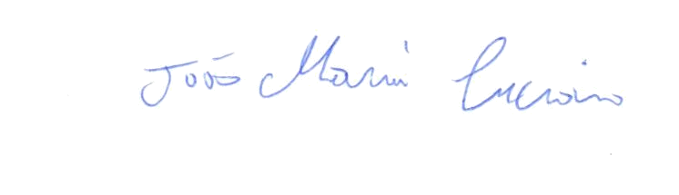
______________________________________
JOÃO MARIA LUCIANO – Vice Presidente

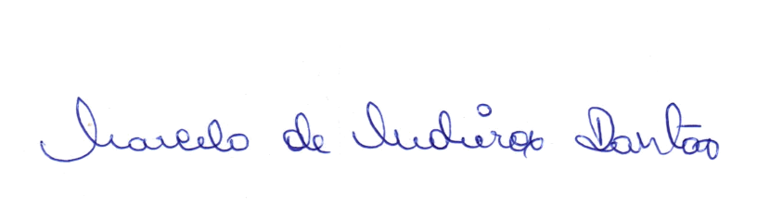
_______________________________________
MARCELO DE MEDEIROS DANTAS – 1º Secretário
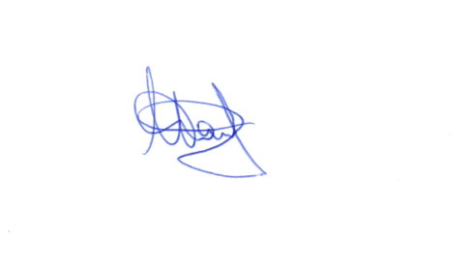

_______________________________________
NILSON DA COSTA ARAÚJO – 2º Secretário

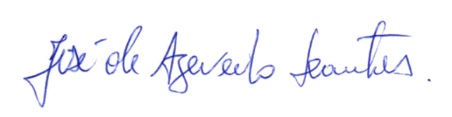
_______________________________________
JOSÉ DE AZEVEDO DANTAS – Vereador
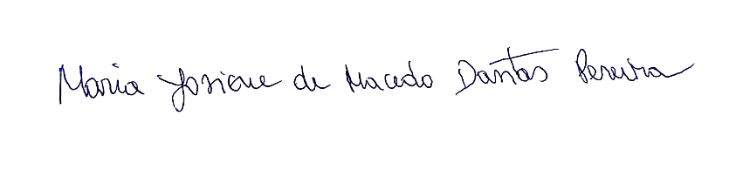

_______________________________________
MARIA JOSINE DE MACEDO DANTAS PEREIRA – Vereadora

